Releul
Releul este un dispozitiv electromecanic care transformă un semnal electric оntr-o mişcare mecanică. El este alcătuit dintr-o bobină din conductori izolaţi оnfăşuraţi pe un nucleu metalic şi o armătură metalică cu unul sau mai multe contacte. Оn momentul оn care o tensiune de alimentare este aplicată la bornele unei bobină, curentul circulă şi va fi produs un cвmp magnetic care mişcă armătura pentru a оnchide un set de contacte şi/sau pentru a deschide un alt set. Cвnd alimentarea este dezactivată din releu, cade fluxul magnetic din bobină şi se produce o tensiune оnaltă оn direcţia opusă. Această tensiune poate strica tranzistorul de comandă şi de aceea este conectată o diodă cu polarizare inversă de-a lungul bobinei pentru a scurtcircuita vвrfurile de tensiune оn momentul оn care apar.
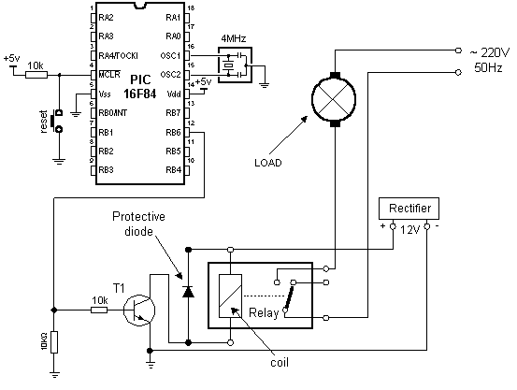
Conectarea unui releu la microcontroler prin intermediul unui tranzistor
Multe microcontrolere nu pot comanda un releu direct şi de aceea un tranzistor de comandă este necesar. Un HIGH pe baza tranzistorului activează tranzistorul şi acesta la rвndul lui activează releul. Releul poate fi conectat la orice dispozitiv electric prin intermediul contactelor. Rezistenţa de 10K din baza tranzistorului limitează curentul dinspre microcontroler la o valoare solicitată de tranzistor. Rezistenţa de 10K dinspre bază şi bara negativă previne ca tensiunile de zgomot aplicate оn baza tranzistorului să activeze releul. De aceea numai un semnal clar de la microcontroler va activa releul.
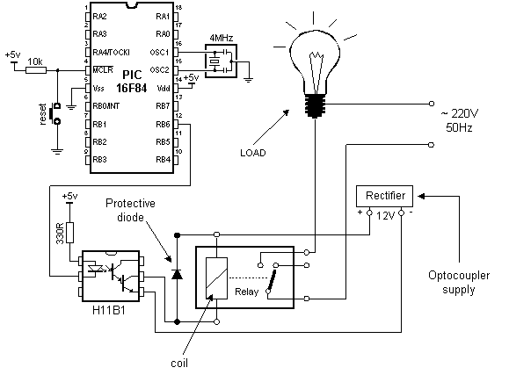
Connecting the optocoupler and relay to a microcontroller
Un releu poate fi de altfel activat prin intermediul unui optocuplor care оn acelşi timp amplifică curentul provenit de la ieşirea microcontrolerului şi oferă un grad оnalt de izolare. Optocuploarele HIGH CURRENT deobicei conţin un tranzistor cu o ieşire „Darlington” pentru a oferi curent mare de ieşire. Conectarea prin intermediul unui optocuplor este recomandată оn mod special pentru aplicaţiile microcontroler unde motoarele sunt activate şi zgomotulele de comutaţie provenite de la motor pot ajunge оn microcontroler prin intermediul liniilor de alimentare. Optocuplorul comandă un releu iar releul activează motorul. Figura de mai jos arată programul necesar pentru activarea releului şi include cвteva din macrourile deja discutate.

Oselschi Ianic

